|  |
| --- |
| Manual de usuario automatización informe MTTO |

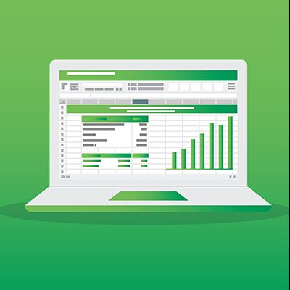

|  |  |  |
| --- | --- | --- |
| Nutresa |  |  |
| Correo electrónico: [correo electrónico aquí]  Sitio web: [sitio web aquí] | Tel.: [teléfono]  Dirección, ciudad, provincia y código pstal |  |

TABLA DE CONTENIDO

Requisitos 4

Programas necesarios 4

Sistema Operativo 4

Datos operativos relevantes 4

Mirando al futuro 4

RESUMEN FINANCIERO 5

BALANCES GENERALES 6

Balance de la posición financiera 6

Balance de ingresos completo (pérdidas y ganancias) 6

Balance de variaciones de capital 6

Balance de flujo de efectivo 6

NOTAS DE LOS BALANCES GENERALES 7

Cuentas 7

Deuda 7

Deuda 7

Negocio establecido 7

Obligaciones contingentes 7

Aportes 7

INFORME DE AUDITORÍA INDEPENDIENTE 8

Informe del Auditor 8

# Requisitos

## Programas necesarios

* Google Chrome (Cualquier versión)
* Microsoft Excel (Recomendable 2019)

## Sistema Operativo

* Windows 10 u 11

## Mas Información

Es recomendable que el sistema tenga permisos de administrador para ejecutar el archivo, debido a que se necesita cierta información propia del sistema (Fecha, información del usuario, etc..).

Para verificar ello, puede ir a la sección de inicio, escribir “cmd” sin comillas, dar click derecho sobre el resultado y ejecutar como administrador, si el sistema le permite esto, ya tiene permisos como administrador.

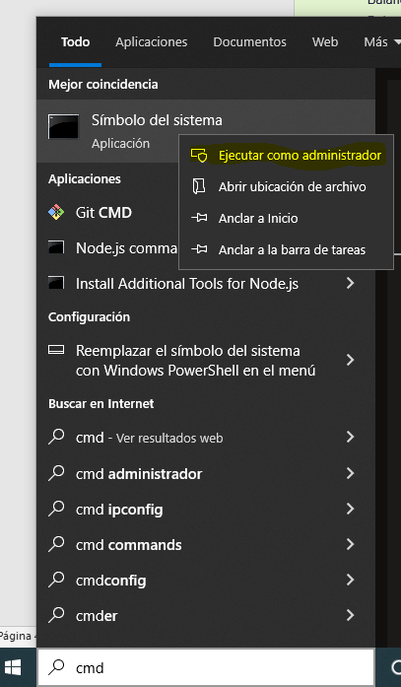

# Preparacion

## Archivo de mantenimiento anterior

El sistema necesita del archivo para ciertas validaciones, es necesario que este archivo se encuentre en alguna parte del sistema donde se pueda seleccionar, además de estar cerrado y con extensión .xlsx o .xls, no es necesario que tenga un nombre especifico, también es recomendable antes de ejecutar el proceso revisar que en la hoja “Export data”, se tenga la misma estructura que se encuentra en la hoja “Export data” del archivo llamado “Macro informe mantenimiento.xlsm”.

Ademas de validar que no se encuentren espacios entre los registros y nunca cambiar los siguientes aspectos, de dicho archivo:

* Nombre de la Hoja “Export data”
* Estructura del archivo
* Extensión del archivo

## Archivo de macro

Este archivo contiene las siguientes Hojas, es recomendable no cambiar el nombre de las siguientes, así como su estructura:

* Hoja “Export data”
* Hoja “Municipios”
* Hoja “”

Use esta sección para dar un breve resumen de sus finanzas, resaltando los puntos importantes. En algunas partes del texto de muestra de este documento, se indica el nombre del estilo que se aplicó para que pueda aplicar la misma opción de formato de nuevo fácilmente.

Por ejemplo, este texto usa el estilo Lista con viñetas.

Esta es otra frase con el estilo Lista con viñetas.

En la pestaña Insertar encontrará otras herramientas aún más fáciles de usar, con las que, por ejemplo, podrá agregar hipervínculos, insertar comentarios o establecer una numeración de páginas automática.

|  |
| --- |
| personas en una mesa trabajando |

Vea y edite este documento con Word en su equipo, teléfono o tableta. Puede editar el texto, insertar contenido como imágenes, formas o tablas, y guardar el documento cómodamente en la nube desde Word en cualquier dispositivo Windows, Mac, Android o iOS.

# BALANCES GENERALES

## Balance de la posición financiera

* Deudas
* Balance de la posición financiera
* Propiedad

## Balance de ingresos completo (pérdidas y ganancias)

* Ingresos
* Gastos
* Beneficios

## Balance de variaciones de capital

Bien, no sería un informe anual sin una gran cantidad de números, ¿no es cierto? Esta sección es el lugar para colocar todas esas tablas financieras.

Para empezar con una tabla que tenga la apariencia de esta muestra, pulse en Tabla en la pestaña Insertar.

|  |  |  |  |
| --- | --- | --- | --- |
| DESCRIPCIÓN | INGRESOS | GASTOS | GANANCIAS |
|  |  |  |  |
|  |  |  |  |
|  |  |  |  |
|  |  |  |  |
|  |  |  |  |

## Balance de flujo de efectivo

* Funcionamiento
* Inversión
* Financiación

# NOTAS DE LOS BALANCES GENERALES

## Cuentas

Cuando tiene un documento que muestra una gran cantidad de números, es una buena idea usar algo de texto para explicar las cifras. Puede hacerlo aquí.

|  |  |  |
| --- | --- | --- |
| Identificación de empleado | Engranajes | Apretón de manos |

## Deuda

Por supuesto, a todos nos gustaría tener solo beneficios. Pero si tiene cualquier deuda, este es el lugar para escribir sobre ella.

|  |  |
| --- | --- |
| Deuda Por supuesto, a todos nos gustaría tener solo beneficios. Pero si tiene cualquier deuda, este es el lugar para escribir sobre ella. Negocio establecido Bien, ya se hace una idea. Si tiene que agregar notas sobre sus finanzas, hágalo aquí. | Obligaciones contingentes Tenga en cuenta que es posible que algunos de estos encabezados no sean adecuados para su empresa (y es posible que deba agregar otros). Este, por ejemplo, es sobre posibles responsabilidades que pueden surgir si ocurre algo en el futuro, como una decisión legal pendiente. Aportes ¿Qué desea que entiendan los lectores? Agregue notas sobre los puntos clave aquí. |
| "El título principal va aquí Escriba algo en este marcador de título". |

# INFORME DE AUDITORÍA INDEPENDIENTE

## Informe del Auditor

* Opinión no calificada
* Informe de opinión calificada
* Informe de opinión negativa
* Advertencia del informe de opinión
* Informe de auditoría sobre controles internos de las empresas públicas
* Negocio establecido